SLOVENŠČINA – 8. RAZRED – SKUPINA ZUPAN 31. 3. 2020

Rešitve ponedeljkovih nalog (str. 22,23/14.-17. ):

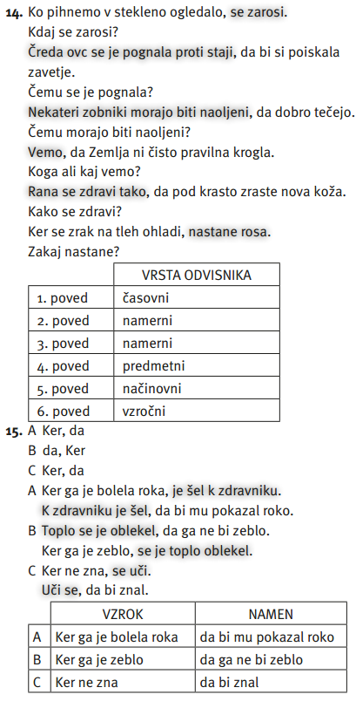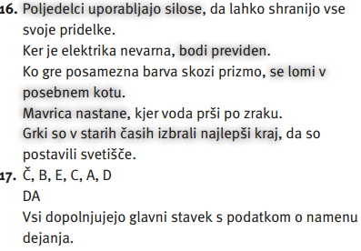

Če nismo pozorni, lahko vzročni in namerni odvisnik zelo hitro zamenjamo!!
Zato zelo pazi na vezniško besedo. Tudi, če se ti zdi, da bi se lahko vprašali tako, da vprašanje začneš z vprašalnico ZAKAJ, odvisni stavek pa se začne z veznikom da, to NE MORE BITI VZROČNI OVISNIK

Šel je k zdravniku, da bi mu pokazal roko. Zakaj je šel k zdravniku?
Danes pa bomo spoznali predzadnji, to je POGOJNI ODVISNIK.
Najprej bomo naredili zapis v zvezek. Prepiši spodnje besedilo:

POGOJNI ODVISNIK

Dan bi bil lepši, če bi sijalo sonce.

Pod katerim pogojem bi bil dan lepši.
glavni stavek odvisni stavek

Pogojni odvisnik nam pove, pod katerim pogojem poteka dejanje iz glavnega stavka. Po njem se vprašamo POD KATERIM POGOJEM/V KATEREM PRIMERU + povedek glavnega stavka. Vezniška beseda: ČE BI.

Vse tri odvisnike, ki smo jih spoznali v zadnjih urah, podčrtamo s kratkimi poševnimi črticami (enako kot časovni, krajevni in načinovni odvisnik).

Naredi vaje str. 23,21./18.-21. Rešitve dobiš v četrtek.

Če imaš težave, vprašanja … piši na moj elektronski naslov.

